Информационный меморандум

Полное и краткое наименование ОАО: Открытое акционерное общество «Гвозница» ; ОАО «Гвозница»
Адрес (место нахождения): 225926 аг.Гвозница,ул.Ленина,6 Малоритского района, Брестской области
Сайт, e-mail: gwoznica@mail.ru
Данные о государственной регистрации: 28 декабря 2016 года Свидетельство №200078898
Информация о руководстве организации, контактные телефоны: Директор Цимбалист Иван Николаевич 80165135292
Гл. бухгалтер Бакун Ольга Николаевна 80165135188

I. Общая информация об организации
1) Открытое акционерное общество «Гвозница» создано решением Малоритского районного исполнительного комитета (№ 1564 от 28 декабря 2016 г.) в соответствии с Законом Республики Беларусь от 9 декабря 1992 г. «О хозяйственных обществах» с изменениями и дополнениями в процессе реорганизации сельскохозяйственного производственного кооператива «Гвозница», зарегистрированного Брестским областным исполнительным комитетом 20 июля 2003 года в Едином государственном реестре юридических лиц и индивидуальных лиц за № 200078898.
Общество является преемником имущественных прав и обязанностей названного сельскохозяйственного производственного кооператива в соответствии с передаточным актом, за исключением прав и обязанностей, которые не могут принадлежать обществу.
2) Основной вид деятельности: производство молока, 68,8% в общем объеме выручки.
3)Прочие виды деятельности, осуществляемые предприятием: производство мяса, зерновых, моркови, кормов.
4) Преимущества предприятия: выгодное место расположения, наличие сырьевой базы, наличие товаропроводящей сети, собственного автопарка.
Хозяйство находится в 55 км от Бреста, 75 км от Кобрина и 14 км от райцентра на трассе Малорита-Брест через Знаменку.
II. Финансовые показатели хозяйственной деятельности организации
Показатель | 2015 | 2016 | 2017
Стоимость чистых активов, тыс. руб. | 2415 | 2676 | 3175
Выручка от реализации продукции, работ, услуг, тыс. руб. | 1830 | 2029 | 2245
Прибыль всего (стр. 150 отчета о прибылях и убытках), тыс. руб. | -32 | 263 | 295
Прибыль от реализации продукции, работ, услуг, тыс. руб. | -336 | -124 | 103
Прибыль чистая, тыс. руб. | -32 | 261 | 295
Рентабельность реализованной продукции, работ,  услуг, % | -15,5 | -5,8 | 4,8
Дебиторская задолженность*, тыс. руб. | 49 | 21 | 13
Кредиторская задолженность*, тыс. руб. | 2745 | 2792 | 2660
Средняя заработная плата, руб. | 364,3 | 424,9 | 477,9

Показатели платежеспособности общества:
Коэффициенты платежеспособности | Значение коэффициента на 01.01.2018 | Нормативное значение коэффициента
Коэффициент текущей ликвидности( К1) | 0,87 | 1,5
Коэффициент обеспеченности собственными оборотными средствами( К2) | -0,14 | 0,2
Коэффициент обеспеченности обязательств активами( К3) | 0,55 | 0,85

III. Укрупненная номенклатура производимой продукции, работ, оказываемых услуг (в укрупненной номенклатуре показать не более 10 видов).
Молоко, мясо, зерновые, морковь.
Информация о выпускаемой продукции, производимых работах, оказываемых услугах:
Продукция, работы, услуги  (по видам) | Объем выпуска | Год
 |  | 2015 | 2016 | 2017
Продукция растениеводства | тыс.рублей | 1031 | 1058 | 1311
Продукция животноводства | тыс.рублей | 1714 | 1915 | 2330

IV. Реализуемые (либо реализованные за последние 3 года) инвестиционные проекты с указанием их стоимости, объемов освоенных инвестиций, сведений о внедренных новых технологиях, оборудовании, увеличении объемов производства, расширении ассортимента и т.д., обеспечиваемых внедрением новых технологий и оборудования.
В 2012-2016 гг. произведена реконструкция молочно-товарной фермы «Гвозница» на 900 голов с выращиванием телят до 6-ти месячного возраста при д. Гвозница. Общая величина по проекту составила 13 898,2 млрд. рублей в ценах 2006 г.

V. Структура работающих:
 | Возраст |  |  |  |  |  |  | Всего
 | -25 | 25-35 | 35-40 | 40-45 | 45-50 | 50-55 | 55+
Численность, в т.ч. | 11 | 13 | 9 | 17 | 12 | 16 | 18 | 96
- численность работников с высшим образованием | 3 | 3 | 0 | 0 | 0 | 1 | 4 | 11
- со средним специальным образованием | 3 | 3 | 0 | 2 | 3 | 5 | 5 | 21
- с профессионально-техническим образованием | 4 | 4 | 0 | 5 | 6 | 7 | 2 | 28
- со средним образованием | 1 | 2 | 4 | 7 | 3 | 3 | 6 | 26
- с базовым образованием | 0 | 1 | 5 | 3 | 0 | 0 | 1 | 10

Численность работающих всего: | 96
- численность аппарата управления | 24
-численность промышленно-производственного персонала, | 72
в т.ч. численность основных рабочих | 72

VI. Структура реализации работ (услуг) :

Структура (в %) | 2015 | 2016 | 2017
Внутренний рынок | 100 РБ | 100 РБ | 100 РБ
Внешний рынок
Итого | 100 | 100 | 100

VII. Информация о земельных участках, находящихся в пользовании, аренде, собственности:

Место нахождения участка | Площадь, га | Право (постоянное/временное пользование, аренда,  в собственности) | Акт землепользования  (№, дата)
Территория ОАО «Гвозница» | 37,8186  6,7598  77,4897  10,5468  163,9340  25,7715  0,1608  0,3587  109,2545  111,7673  8,8960  16,6636  111,3556  7,9080  391,2299  764,2598  107,2164  19,0853  25,1791  25,5233  11,0651  6,3104  183,8076  593,1026  221,7081  9,1596  4,1429  22,0228  14,7163  12,5225  30,4647  21,4684  8,8019  48,7909  0,5003 | Постоянное пользование | №142/1683-1102  №142/1560-3007  №142/1560-3010  №142/1560-3012  №142/1560-3013  №142/1560-3014  №142/1560-3015  №142/1560-3016  №142/1560-3008  №142/1560-3009  №142/1560-3011  №142/1683-1037  №142/1683-1038  №142/1683-1039  №142/1683-1040  №142/1683-1046  №142/1683-1044  №142/1683-1045  №142/1683-1047  №142/1683-1048  №142/1683-1035  №142/1683-1036  №142/1683-1104  №142/1683-1103  №142/1683-1101  №142/1560-2997  №142/1683-1097  №142/1683-1098  №142/1683-1099  №142/1683-1100  №142/1560-2992  №142/1560-2996  №142/1560-2995  №142/1560-2994  №142/1560-2993
VIII. Информация о капитальных строениях (зданиях, сооружениях):
Фото | Наименование (назначение | Год  пост-ройки | Этаж-  ность | Пло-щадь, м² | Общее  состо-яние  *
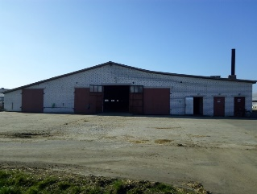 | Здание сухостоя | 2012 | 1 | 1692 | Хорошее
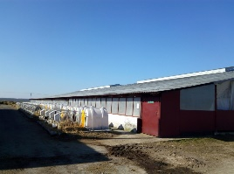 | Телятник на 320 голов | 2014 | 1 | 1296 | хорошее
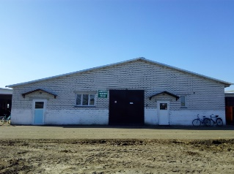 | Доильно-молочный блок | 2012 | 1 | 810 | хорошее

Фотография (наименование файла с изображением объекта)* | Наименование | Местоположение | Общая площадь на продажу, кв.м
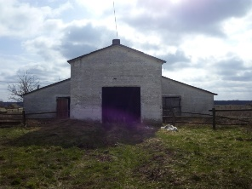 | Коровник | Бродятин | 1266
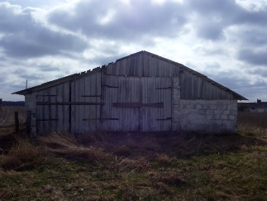 | Телятник | Бродятин | 1152
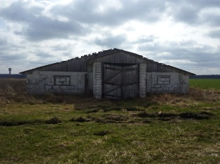 | Телятник | Бродятин | 1090
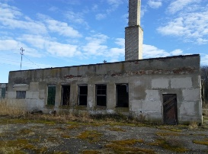 | Котельная | Орлянка | 60
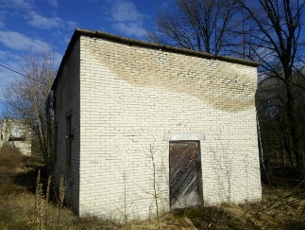 | Дизельная | Орлянка | 49
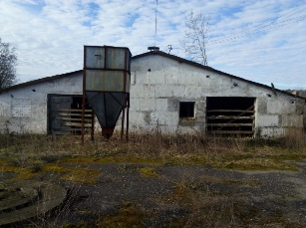 | Птичник №2 брол. | Орлянка | 1080
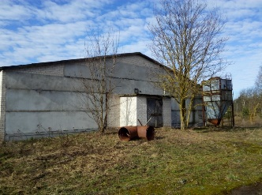 | Птичник №3 брол. | Орлянка | 1296
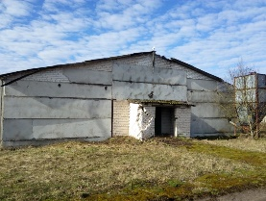 | Птичник №2 брол. | Орлянка | 1296
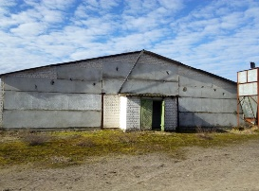 | Птичник №1 брол. | Орлянка | 1296
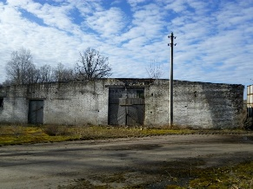 | Батарейный цех | Орлянка | 1800
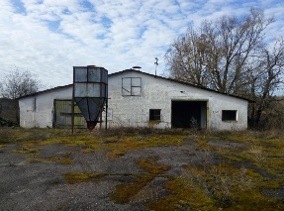 | Птичник №1 брол. | Орлянка | 720
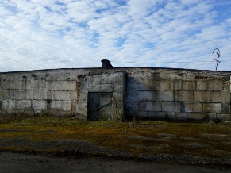 | Птичник несушки | Орлянка | 1296
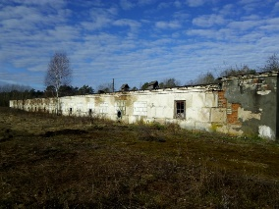 | Птичник маточник | Орлянка | 1296
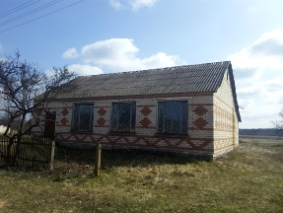 | Магазин | Орлянка | 140
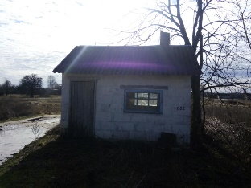 | Проходная | Орлянка
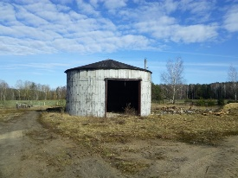 | Башня склад | Орлянка | 64
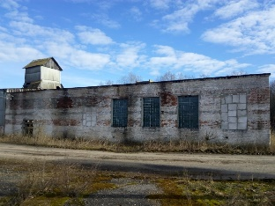 | Убойный цех | Орлянка | 300

IX. Информация о машинах и оборудовании:
Наименование оборудования, производитель оборудования, мощность | Кол-во единиц | Предназначение  (место в технологическом процессе) | Год  ввода | Состояние (% износа)
Доильная установка «Параллель» 2*16 | 1 | Доение коров | 2012 | 49,17
Доильная установка «Параллель» 1*5 | 1 | Доение коров | 2016 | 18,33
КВК-800-36 «Полесье FS80-5к-кс кормоуб. | 1 | Сельскохозяйтсвенные работы | 2013 | 45,83
Трактор “Беларус-82.1” | 1 | Сельскохозяйтсвенные работы | 2013 | 48,29

